江西省2015年中考物理试题及答案（word版）

说明：1．本卷共有五大题，25小题全卷满分100分，考试时间为90分钟．
2考试中书写单位时，_均要求用字母标注．整卷三次以上末用字母标注的．最多可扣1分．
3，本卷分为试题卷和答题卷，答案要求写在答题卷上．不得在试题卷上作答，否则不给分．
一、填空题(共20分．每空1分．)
(2015江西)1．走进物理世界，基本概念和规律非常重要、请你写出电学中两大定律的名称： 和 ．【答案】欧姆定律  焦耳定律 (可互换位置)
(2015江西)2．丹子动理论的基本内容：物质是由大量分子、原于构成的；分子在不停地做无规则运动；分子间存在着相互作用的 和 ．【答案】引力 斥力 (可互换位置)
(2015江西)3．云．雨、雹、雪、雾、露、霜都是水的家族成员，其中露的形成属于 ，霜的形成属于 (均填物态变化的名称) 【答案】 液化 凝华
(2015江西)4．鲁迅的《社戏》中有这样的描写：“淡黑的起伏的连山，仿佛是踊跃的铁的兽脊似的，都远远地向船尾跑击了…”， 其中“山……向船尾跑去了”所选的参照物是 ， 如果以河岸为参照物，船是 的．【答案】船 运动
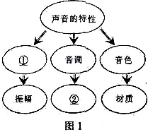
(2015江西)5．归纳总结知识的方法多种多样，如图1所示的思维导图就是其中一种．请填写出对应的内容;① , , 。 【答案】响度 频率
(2015江西)6如图2所示，用细线悬挂着的轻质塑料汤勺靠近水流，汤勺和水流会 (选填“靠拢”或“远离”)．这是因为汤勺和水流之间空气流速增大．压强 。 【答案】靠拢 减少
(2015江西)7 如图3所示．将一根试管由空气慢慢压入水中．试管越往下压，水对试管内空气的 越大．试管中空气的体积会 (选填“变大”、“变小”或“不变”)．【答案】压强 变小
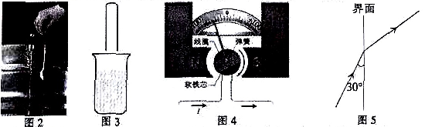
(2015江西)8．如图4所精．是灵敏电流计内部结构示意图，它的工怍原理是利用通电导体在 中会受到力的作用，使指针发生偏转，此时如果改变线圈中的电流方向．指针的偏转方向 (选填“会”或“不会”)发生改变．【答案】磁场 会
(2015江西)9．如图5所示．是光在空气和玻璃之间发生折射的光路图，从图中可以看出，空气在界面的 侧(选填“左”或“右”)．此过程中还有部分光发生了反射．反射角的大小是 ．
【答案】左 60⁰ [来源:学&科&网]
(2015江西)10．根据“单位”推出对应的物理公式是常用的记忆方法，例如：速度单位是m/s(其中m是路程的单位．s是时间的单位)．可以推出对应的公式为：v=s/t．同样．根据电能的单位kw·h，就可以推出对应的公式为 ；根据比热容的单位J/(kg·⁰C)．也可以推出对应的公式为： 。
【答案】W = Pt c = Q_{吸}/[m(t – t₀)]或 c = Q_{放}/[m(t₀–t)]
二、选择题(共20分．把你认为正确选顶的代号填涂在答题卷的相应位置上．第11—14小题．每小题只有一个正确答案．每小题3分；第15、16小题为不定项选择．每小题有一个或几个正确答案．每小题4分．全部选择正确得4分．不定项选择正确但不全得2分．不选、多选或错选得0分)
(2015江西)11．以下是小明估计的常见温度值，其中合理的是
A．中考考场的室温约为50℃ B. 冰箱保鲜室中矿泉水的温度约为-5℃
C．洗澡时淋浴水温约为70℃ D．健康成年人的腋下体温约为37℃
(2015江西)12．如图6所示．是一个磁信息阅读器．只要将磁卡刷过。检测头中就会产生感应电流．便能得到相应的信息．以下电器件中工作原理与此相似的是
A，扬声器 B．电磁继电器 C．发电机 D．电铃
(2015江西)13．如图7所示，是家庭电路的部分电路连接示意图，其中接线错误的是
A．三孔插座 B．两孔插座 C．开关 D．电灯
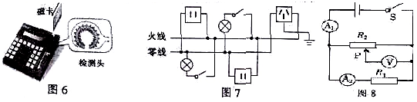
(2015江西)14.如图 8所示，电源电压恒定不变，闭合开关S，滑片P向右移动，下列说法正确的是
A. 示数变小，示数变小 B. 示数不变，示数变小
C. 示数不变，示数不变 D. 示数变小，示数不变
15.如图9所示，凸透镜的应用事例中，所成像的性质完全相同的有 BD
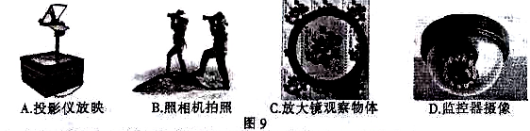
(2015江西)16. 如图10所示，利用图象可以描述物理量之间的关系，以下图象大致描述正确的是ACD
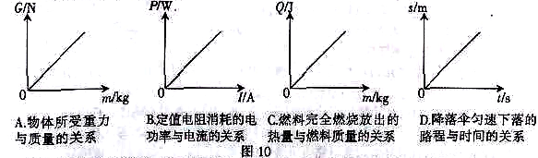
三、简答与计算题(共20分．第17小题4分．第18、19小题各5分，第20小题6分）
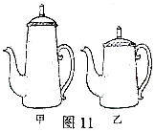
(2015江西)17．如图1l所示，粗细相同．高矮不同的甲、乙两把水壶．且壶嘴等高，请问哪把水壶能装更多的水？为什么?
【答案】：两把水壶装的水一样多（2分）
因为两把水壶的壶嘴等高，根据连通器的原理，两壶最高水位是一样的，又粗细相同，所以装的水一样多。（2分）

(2015江西)18．炎热的夏天．王爷爷驾着一辆功率为120kW的小轿车，带着家人前往井冈山休闲度假．途 中在一段平直的高速公路上，以90km/h的速度匀速行驶，求：
(1）5min内行驶的路程；(2)这段路程中小车受到的阻力
【答案】（1）t = 5min = 300s v = 90km/h = 25m/s ···1分
S = vt = 25m/s×300s = 7.5×10³m···1分
（2）P = 120kW = 1.2×10³W
∵P = Fv ····1分
∴F = P/v = 1.2×10³/(25m/s) = 4.8×10³N···1分
∵小车匀速直线行驶
∴f = F= 4.8×10³N···1分
评分意见：有其它合理答案均参照给分

(2015江西)19．如图12所示．是小鹰同学测量某种液体密度的过程．请你根据实验数据，求：
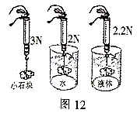
(1)小石块的质量；(2)小石块的体积；(3)液体的密度．（g取10N／kg)
【答案】（1）石块的质量：m = G/g = 3N/10N/kg = 0.3kg··1分
（2）石块浸没在水中时：F_{浮} = G – F_{弹} = 3N – 2N = 1N
V_{石} = V_{排} = F_{浮}/(ρ_{水}g) = 1N/(110³kg/m³×10N/kg) = 1×10⁻⁴m³··2分
（3）石块浸没在水中时：F/_{浮} = G – F/_{弹} = 3N – 2.2N = 0.8N
∵F/_{浮} = ρ_{液}V_{排}g
∴ρ_{液} = F/_{浮}/(V_{排}g) = 0.8N/(1×10⁻⁴m³×10N/kg) = 0.8×10³kg/m³···2分
评分意见：有其它合理答案均参照给分

(2015江西)20．如图13所示,电源电压恒定，小灯泡上标有“2V 1W”的字样，滑动变阻器R₂的最大阻值为50Ω ．求：
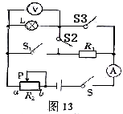
(1)小灯泡正常发光时的电阻．
(2)断开开关S₁．闭合开关S、S₂、S₃．将滑片P移到距a端的长度为总长ab的l／5位置时．小灯泡L恰好正常发光．电源电压是多少?
(3)断开开关S₂，闭合开关S、S₁、S₃，将滑片P移到a端时，电流表示数为2A，此时电压表示数是多少?定值电阻R₁的阻值是多少?

【答案】：（1）R_{L} = U_{L}²/P_{L} = (2V)²/1W = 4Ω···1分
（2）当断开开关S₁，闭合开关S、S₂、S₃时，R₁被短路，灯泡L与R₂串联
R₂ = 1/5 ×50Ω = 10Ω
I = I_{L} = P_{L}/U_{L} = 1W/2V = 0.5A
U_{总} = IR_{总} = I(R₂ +R_{L}) = 0.5A×(10Ω + 4Ω) = 7V···2分
（3）当断开开关S₂，闭合开关S、S₁、S₃ ，滑片P移到a端时，灯泡L与R₁并联
∵小灯泡两端的实际电压为7V，远大于它的额定电压2V
∴小灯泡将被烧断，电压表示数为7V···1分
此时电路中只有电阻R₁在工作 R₁ = U///I¹ = 7V/2A = 3.5Ω ···2分
评分意见：有其它合理答案均参照给分

四、实验题(共16分，每小题各8分．)
(2015江西)21.亲爱的同学：你会使用下面的实验仪器吗?
(1)如图14所示，星一架托盘天平及砝码盒，其量程是 ；现将这架天平置于水平桌面上并调节好，在测量过程中，天平横梁静止在如图14甲所示位置，此时天平的横梁是否处于平衡状态? ．紧接着下一步的操作是 ．
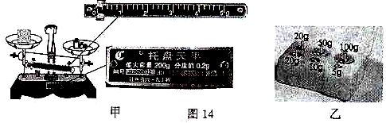
（2）如图15所示，该手表显示的时刻为上午 ．它的最小分度值为 。
（3）如图16所示，为多用途“演示教学电表”的接线情况，此时所测的物理量是 ，测置范围是 ．示数为 。
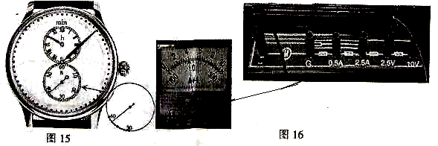

【答案】（1）0~200g 是平衡状态 取下右盘中最小质量的砝码
（2）10：07：38 1s
(3)电压 0~2.5V 1V
评分意见：共8分，每空1 分，有其它合理答案均参照给分
(2015江西)22.实验：测量小灯泡的电功率
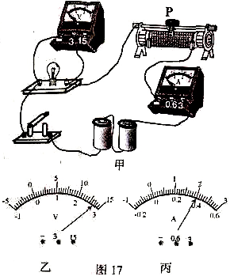
【实验器材】额定电压为2.5V的小灯泡（正常发光时的电阻约为6Ω）、滑动变阻器（“10Ω 2A”）、新干电池两节、开关、导线若干等．
【实验原理】
【实验步骤】
(1)莲接电路时，开关要 ；如图17甲所示的实物图连接中，连接不妥之处为

（2）闭合开关后，若出现下表所述的现象，请在表中空格处填写可能的原因：
现象 | 电灯的亮暗 | 电流表 | 电压表 | 可能的原因
1 | 亮 | 有示数 | 无示数 | [来源:Zxxk.Com]
2 | 不亮 | 无示数 | 有示数
(3)排除故障后，当移动滑片P到某位置时，电压表示数加图17乙所示；若要测量小灯抱的额定功率，此时应在此位置基础上将滑片P向 (选填“左”或“右”)移动，使电压表的示数为 V，此时电流表的示数如图17丙所示，则小灯泡的额定功率是 W．[来源:学|科|网]
【答案】：【实验原理】P = UI
【实验步骤】（1）断开 电流表量程选择错误
（2）电压表开路 电路中小灯泡开路
（3）左 2.5 1
评分意见：共8分。每空1分，有其它合理答案均参照给分

五、探究题(共24分。每小题各8分．)
(2015江西)23．探究杠杆的平衡条件
【提出问题】如图18所示，是一种常见的杆秤．此时处于水平位置平衡．
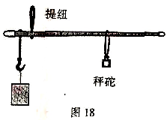
发现一：小明在左何挂钩上增加物体，可观察到提纽左侧下沉．他认为改变杠杆的水平平衡可以通过改变作用在杠杆上的 来实现；
发现二；接着小新移动秤砣使其恢复水平位置平衡。说明通过改变 的长短也可以改变杠杆的平衡．
那么，杠杆在满足什么条件时才平衡呢?
【制定计划与设计实验】
实验前，轻质杠杆处于如图19所示的状态，使用时，首先应将杠杆的平衡螺母向 （选填“左”或“右”）调节，使杠杆处于水平位置平衡，这样做的好处是
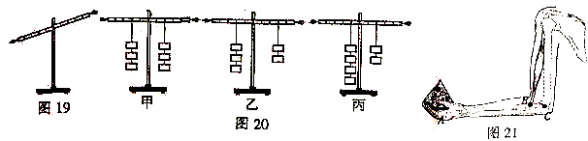【实验结论】
如图20所示，他们进行了三次实验，对实验数据进行分析，得出杠杆的平衡条件是 ，
【拓展应用】如图21所示，是用手托起重物的示意图，图中前臂可以看作是一个 杠杆（选填“省力”、“费力”或“等臂”），此杠杆的支点是图中的 点，假如托起6N的重物，请你根据图21所示，估算出手臂要用的动力大约是 N
【答案】：【提出问题】力 力臂
【制定计划与设计实验】右 方便直接测出力臂
【实验结论】动力×动力臂 = 阻力×阻力臂
【拓展应用】费力 C 48左右
评分意见：共8分，每空1分，有其它合理答案均参照给分
(2015江西)24．探究篮球反弹性能的强弱与哪些因索有关?
【猜想与假设】
猜想一：可能与篮球的材质有关；
猜想二：可能与篮球的 有关．．
【制定计划与设计实验】
在探究猪想一时，我们只选择材质不同、其他因素都相同的篮球．设计了以下实验方案．
方案一：其他条件都相同，用力向下拍不同的篮球，观察比较它们反弹后的高度；
方案二：其他条件都相同，将不同的篮球从同一高度自由下落．观察比较它们反弹后的高度
方案三：其他条件都相同，使不同的篮球反弹到相同的高度．观察比较它们所需自由下落高度．
【评估与交流】[来源:Z,xx,k.Com]
(1)按照方案一探究，其不足之处是
(2)按照方案二探究．篮球反弹后的高度越高，反弹性能就越 ；像这种用反弹的高度来表示篮球反弹性能强弱的方法，在物理学上，我们把这种研究方法称之为 。
(3)按照方案三探究，篮球所需自由下落的高度越高，反弹性能就越 ．
【拓展应用】类比于机械效率，我们可以用篮球反弹后的机械能与反弹前的机槭能的 来描述篮球反弹性能的强弱，其值越大，则反弹性能就越 ．

【答案】：【猜想与假设】猜想二：质量 体积（或球内气压等）
【评估与交流】（1）不容易控制手向下拍的力相等 （2）强 转换法 （3）弱
【拓展应用】比值 强
评分意见：共8分，每空1分，有其它合理答案均参照给分
(2015江西)25．探究电流与电压的关系
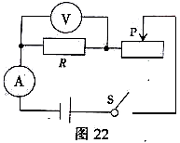
【实验器材】电压表、电流表、三种不同规格的滑动变阻器(A：“10Ω 1．5A”、B：“20Ω 1A”、 C：“50Ω 1A”)、开关、新干电池三节、定位电阻R=10Ω、导线若干。
【制定计划与设计实验】
(1)请依照如图22所示的电路图，用笔画线代替导线，将图23中电路连接完整，要求滑动变阻器的滑片P向左滑时，电流表示数变大．导线不能交叉；
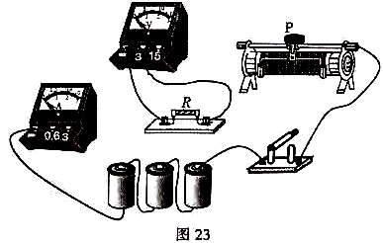
(2)闭合开关前，要将滑动变阻器滑片移至 (填“左”或“右”)端，选样做可以起到 的作用；此实验中滑动变阻器的另一个作用是“改变定值电阻两端的电压”，请你写出一种不用变阻器．也可以“改变定值电阻两端电压”的方法：
【进行实验与收集证据】
(1)、小莲按要求正确连接电路，且电路元件完好．实验过程中，发现电压表指针偏转到满刻度外的位置，其原因可能是 (任意写出一个)
(2)、小莲在实验中通过调节滑动变阻器滑片．测出通过电阻R的不同电流和对应的电压值．如下表所示：
U/V | 1.0 | 2.0 | 3.0
I/A | 0.1 | 0.2 | 0.3
要测出表格中的实验数据，实验时所用的滑动变阻器规格为 (选填规格的编号即可)
【实验结论】
通过上表中的数据．我们可以得出： 。
【答案】：【制定计划与设计实验】（1）如图所示 （2）右 保护电路 改变电源电压
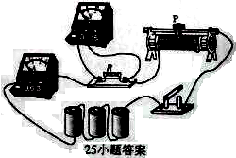
【进行实验与收集证据】（1）滑动变阻器连入电路阻值过小（或电压表量程过小）（2）C
【实验结论】在电阻一定时，通过导体的电流与导体两端的电压成正比
评分意见：共8分，每空1分，有其它合理答案均参照给分

[来源:学*科*网]

